Classes de 5èmes – monsieursaguer@gmail.com
Semaine 12 – du 15 au 19 juin :

Bonjour à tous !

Présence au collège mardi pour certains d’entre vous.
- Pour ceux qui sont au collège, nous ferons ensemble le début de ce travail, vous finirez ensuite ce que nous n’aurons pas eu le temps de faire en 1 heure.

Pas de visio cette semaine.
Pour toute question, envoyez-moi vos question sur : monsieursaguer@gmail.com

Au menu cette semaine :
Une nouvelle (et dernière) séquence :
Une introduction au théâtre de Molière.

En entrée :
Découverte de sa vie

En plat :
Découverte de son influence majeure : la Commedia dell’arte

En dessert :
Découverte d’une de ses inventions : la comédie ballet

Bonne semaine à tous !

SOMMAIRE :

Pour ceux qui ne viennent pas au collège :
Changez de page dans votre cahier et recopiez le sommaire :

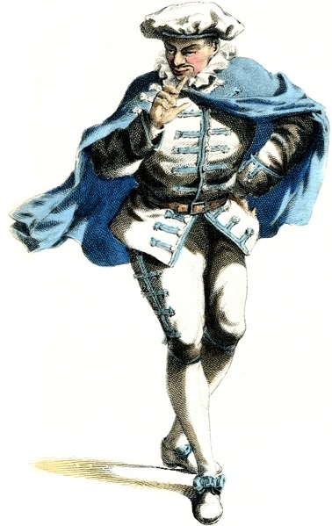
SEQUENCE 5 – Le théâtre de Molière

Découvrir Molière,
La Commedia dell’Arte,
La comédie ballet.

Comparer des mises en scène.

Aborder le vocabulaire du théâtre et de la dispute

Temps estimé : 35mn.
S1 : Découverte : La vie de Molière :

- Pour ceux qui viennent au collège, cette séance sera réalisée en classe.
- Si on a le temps, nous commencerons la S2 également.

But : remplir la fiche biographique que vous trouverez sur la page suivante. Pour cela :

- Lire la biographie dans votre manuel p. 220

- Visionnez la première vidéo. Il s’agit d’une vidéo de youtubeur au ton très « youtube », parfois humoristique, mais au fond tout à fait correct et sérieux.
https://www.youtube.com/watch?v=hrNSakTmFEE

- Visionnez cette deuxième vidéo, très courte, pour vérifier votre prise de note.
https://www.youtube.com/watch?v=C9-qJpFPVRA

Fiche d’identité Molière :
Molière : Né en _____________(année) mort en __________________
De son vrai nom : ___________________________________________
Il fait des études de _________________________________________
Son père est ________________________________________ (métier)
Il fonde une troupe de théâtre qui s'appelle _______________________
Il épouse une jeune comédienne qui s'appelle _____________________
Devenant comédiens « ambulants », ils parcourent les routes de France entre ____________ et ______________
La troupe revient à Paris en ___________________ et rencontre le succès. Citez deux éléments qui montrent ce succès:
- _________________________________________________________
- _________________________________________________________
Mais plusieurs pièces font scandale, citez-en deux :
__________________________ et _____________________________
A cause de quoi font-elles scandales ?
__________________________________________________________
Heureusement, la troupe a été nommée « troupe du roi ». Quels avantages cela a-t-il ? _______________________________________
__________________________________________________________
Avec le musicien __________________, ils inventent un nouveau type de spectacle, la « comédie ________________ », qui est ____________ __________________________________________________________
Il décède suite à un malaise intervenu au cours de la pièce :
__________________________________________________________
De quelle manière est-il inhumé ? Pourquoi ?
__________________________________________________________
__________________________________________________________
Son but à travers la comédie n’était pas que de faire rire mais aussi de
_________________________________________________________
Temps estimé : 35mn
S2. La grande inspiration de Molière : la Commedia Dell’arte

But : Remplir la fiche : La Commedia Dell’arte. Pour cela :

- Lire en premier la fiche de la page suivante.

- Après lecture de la fiche, visionnez la vidéo sur les personnages de la commedia dell’arte :
https://www.youtube.com/watch?v=QUPO8tfg8Ls

QU'EST-CE QUE LA COMMEDIA DELL'ARTE ?
La Commedia dell'arte désigne un type de spectacle qui naquit en Italie vers 1500.
Son répertoire repose sur un grand nombre de canevas et une série de personnages fixes portant pour la plupart des masques.
C’est donc une comédie où le texte est improvisé d'après un sujet.

Les acteurs se servaient de trames sur lesquelles ils inventaient des dialogues, des farces, des plaisanteries selon les désirs et les réactions du public.
Ils donnaient libre cours à leurs talents de chanteurs, d'acrobates, de danseurs ou de mimes. Ils n'improvisaient pas au hasard, mais exploitaient le bon moment pour amuser et faire participer le public à l'action.

C'étaient de acteurs professionnels et chaque acteur finit par se spécialiser dans un type propre : l'amoureux, le pédant (qui fait étalage de son savoir), le vantard, etc.
Le public reconnaissait immédiatement le personnage à son costume.
Souvent le même artiste jouait le même rôle pendant toute sa carrière, si bien que lorsque mourut en France Domenico Biancolelli, on dit : "Arlequin est mort".
Chaque acteur possédait un répertoire de textes appris par cœur : les déclarations dépourvues de sens de Balanzone, les prouesses de cape et d'épée du Capitaine, le désespoir d'amour d'Arlequin...
Un certain nombre de scènes typiques revenaient donc dans les spectacles, le plus souvent en trois actes.

Fiche d’identité : la commedia dell’arte :

C'est un type de comédie qui vient _________________________ et qui date du _________________________________________ ème siècle.
Les différents personnages de la commedia dell’arte sont reconnaissables par __________________________ et __________________________

Les pièces sont à moitié ______________________________________
mais sont basées sur des ____________________________________

les personnages sont divisés en 4 catégories :
- Les ___________________________________________________
- Les ___________________________________________________
- Les ___________________________________________________
- Les ___________________________________________________

Quelques personnages :

 | Costume / masque : | Caractère :
Arlequin :
Brighella :
Scaramouche :
Isabella :
Lélio :
Pantalone :
Le docteur :
Matamore :

Temps estimé : 15mn
S3. Une invention de Molière : La comédie ballet :

But : Créer une carte mentale : La comédie Ballet. Pour cela :

- Visionnez cette vidéo :
https://www.youtube.com/watch?v=JY49uIf57XE

Pour votre culture, découvrez :
Dans le film le roi danse, nous assistons aux liens entre Louis XIV, Lully et Molière, et notamment à la création de la comédie ballet :
- Les doutes de Molière :
https://www.youtube.com/watch?v=c2gqJkPb0tM
- Extrait de la marche des turcs :
https://www.youtube.com/watch?v=OO2HBhwk05g

- A vous de créer votre carte mentale. Objectif :
- L’essentiel est là,
- Composition et organisation libre.

ébauche d'une pièce, scénario simple de départ.
plan très simple, schéma

